федеральное государственное бюджетное образовательное учреждение высшего профессионального образования

|  |  |
| --- | --- |
| **Gerb-BMSTU_01** | ***«Московский государственный технический университет  имени Н.Э. Баумана»***  ***(МГТУ им. Н.Э. Баумана)*** |

ФАКУЛЬТЕТ Информатика и системы управления

КАФЕДРА  Проектирование и технология производства электронной аппаратуры

**РАСЧЁТНО-ПОЯСНИТЕЛЬНАЯ ЗАПИСКА**

**к курсовой работе на тему:**

упрощенная реализация базы данных для автоматизации работы студенческой библиотеки с использованием C.

Студент **\_\_\_\_\_\_\_\_\_\_\_\_\_\_\_\_\_** Фан Конг Фонг

(Подпись, дата) (И.О.Фамилия)

Руководитель курсовой работы **\_\_\_\_\_\_\_\_\_\_\_\_\_\_\_\_\_\_** В. А. Верстов

(Подпись, дата) (И.О.Фамилия)

Москва, 2019

Содержание

[Аннотация 3](#_Toc375599470)

[Введение 4](#_Toc375599471)

Описание [5](#_Toc375599473)

[1- Система регистрации и ввода 5](#_Toc375599478)

[2- Система для студентов 8](#_Toc375599479)

[3- Система для книг 11](#_Toc375599480)

[Заключение 17](#_Toc375599482)

[Литература 18](#_Toc375599482)

# Аннотация

Курсовая работа - это информационная система - платформа как библиотечная система. Разработка информационной системы велась с использованием языка программирования Си. В ходе разработки информационной системы был создан дизайн, ориентированный на пользователей библиотеки, а также работников библиотеки. Это нацелено на облегчение доступа и функционирования хорошей библиотечной системы.

# 

# Введение

Автоматизация библиотечного дела призвана дать сотрудникам библиотек удобный инструмент для работы с библиотечным фондом и избавить их от рутинной работы, а читателям — предоставить эффективный и комфортный сервис в поиске и получении книг и изданий. При этом важно найти гармоничное сочетание традиционных и инновационных форм работы, грамотно определить последовательность и возможности практической реализации новых информационных технологий в этой сфере.

Проект представляет собой упрощенную реализацию базы данных для автоматизации работы студенческой библиотеки. Система тематических библиотек была выбрана из-за ее актуальности.  
Это было действительно необходимо для того, чтобы иметь возможность  
-облегчить доступ к библиотечной системе  
-управлять книгами и количеством книг в библиотеке

-управлять операциями учетных записей в библиотеке

-управление выдачами и сдачей книг

Описание

Моя система баз данных состоит из следующего:  
1- Система регистрации и ввода

2- Система для студентов  
3- Система для книг

1. ***Система регистрации и ввода***

Система регистрации является первым шагом. когда приходит новый пользователь, он должен быть зарегистрирован в системе. Поэтому ему нужно будет ввести свой логин, пароль.  
 И теперь есть доступ, который он должен получить, либо к книгам, либо к студентам, либо к обоим:  
-Если он входит в 1 после доступа к книгам, то он получает доступ к книге. Если 0, то нет.  
-Аналогично, если он вводит 1 после учеников, то он получает доступ к ученикам, если 0 - нет.  
 На рисунке внизу показано изображение терминала и как это работает:

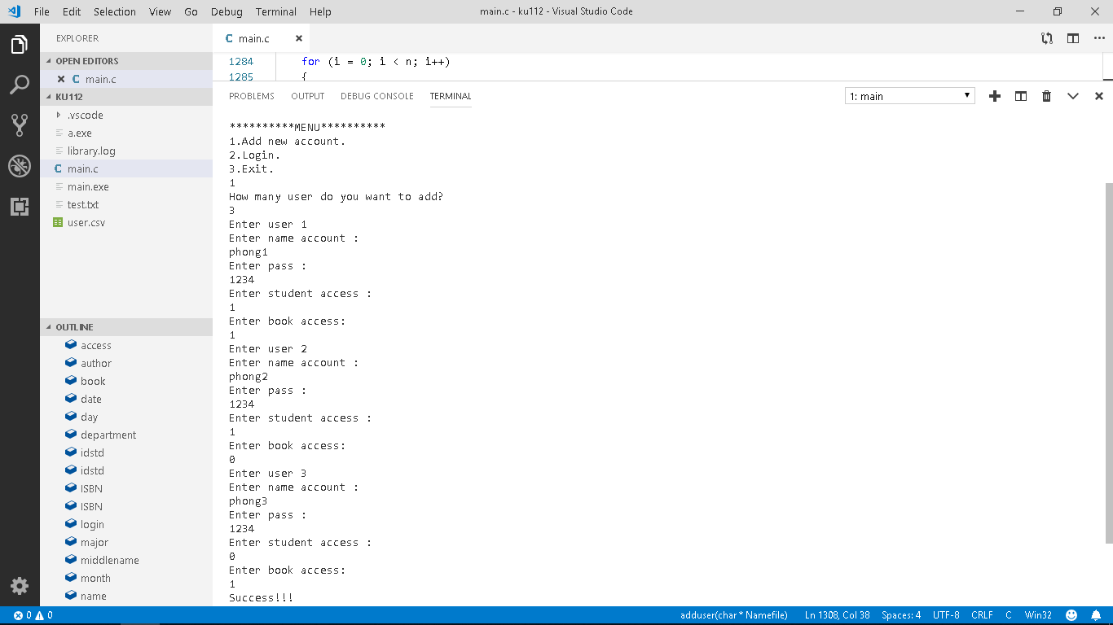

Только после регистрации логина пользователи могут войти в библиотечную систему. При входе требуется ввести логин и пароль, если они указаны неверно выводится ошибка.

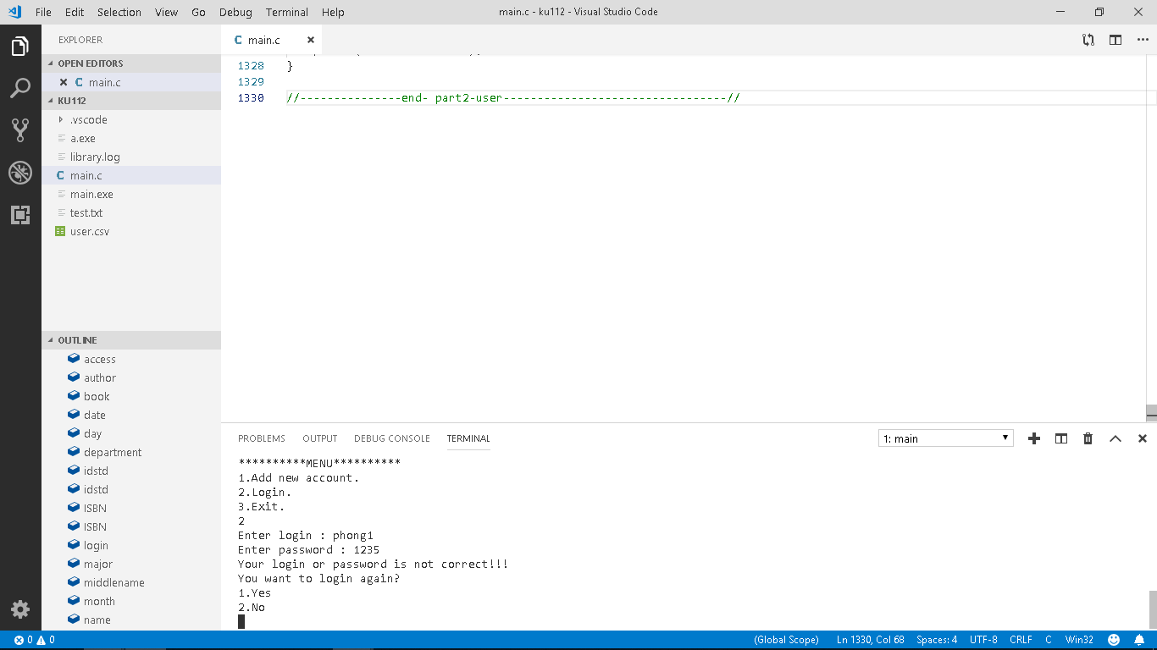

После успешного входа система уведомит о доступе пользователя

(1-доступ 0-нет) :

- пользователь имеет доступ только к книгам

- пользователь имеет доступ только к студентам

-пользователь имеет доступ и к книгам, и к студентам

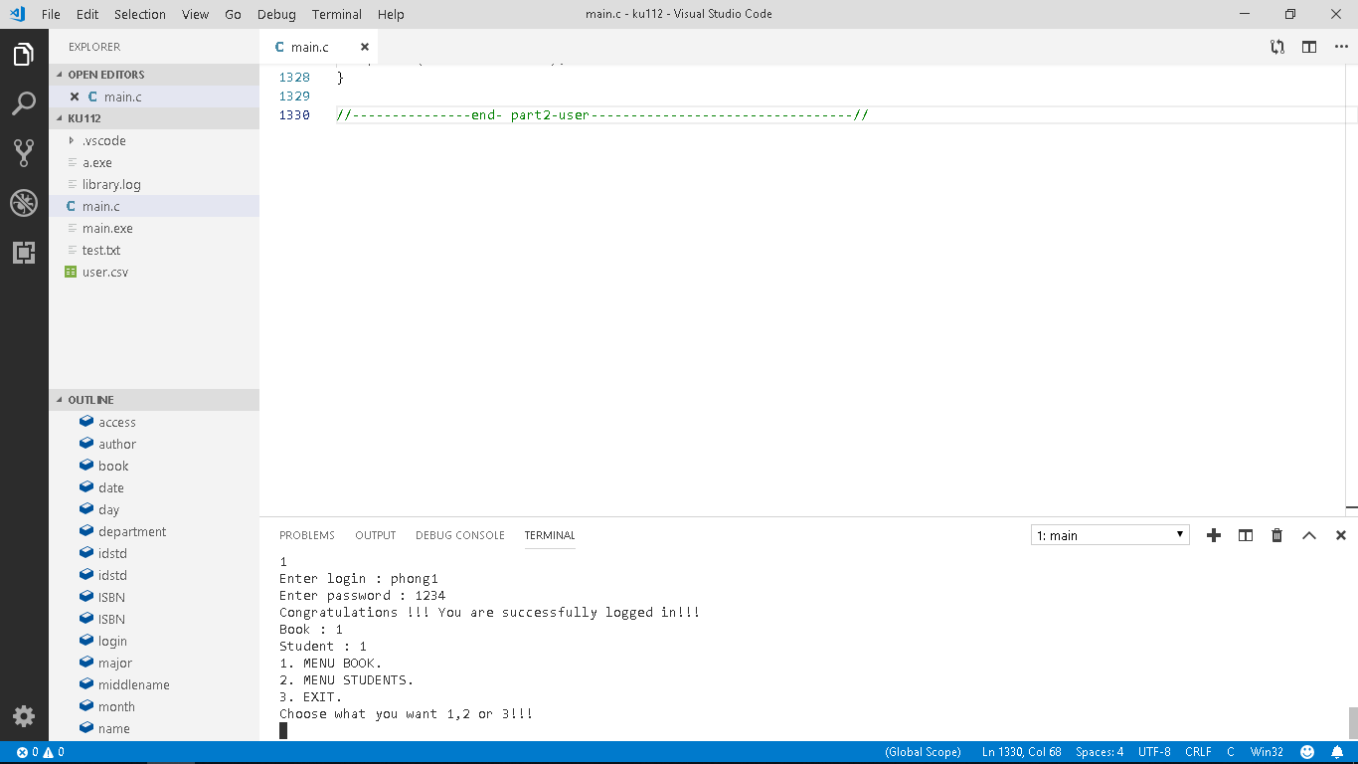

На фотографии выше у пользователя “phong1” имеет доступ и к книгам, и к студентам. Cистема выводит меню верхнего уровня: 1 – Книги, 2 – Студенты , 3 – возврат восновное меню

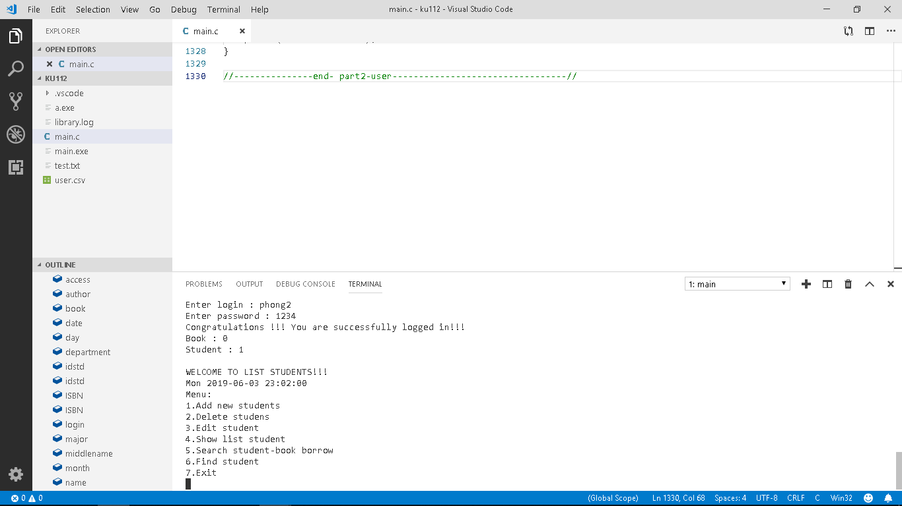

И этот случай прямо относится к пользователю “phong2”, который имеет доступ только к студентам.Система выводит меню для студентов

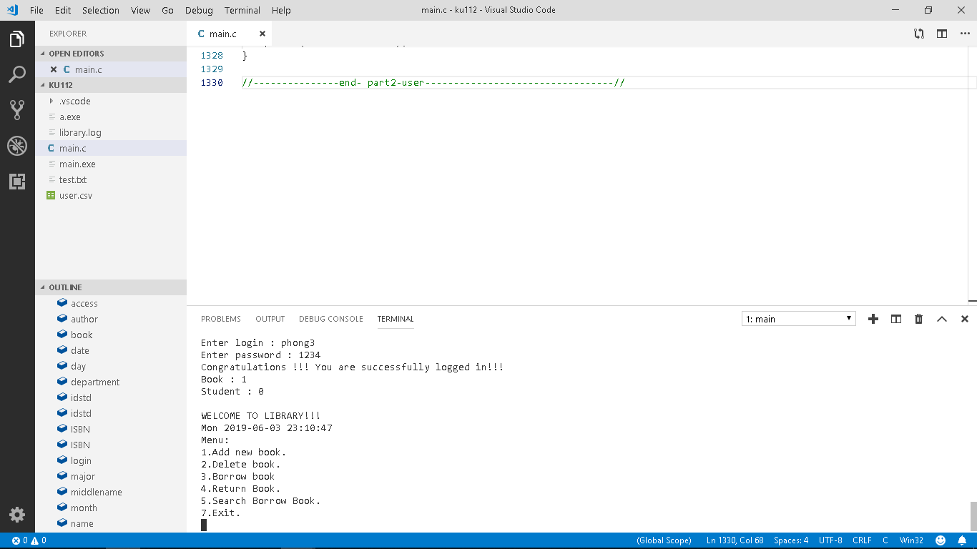

И этот случай прямо относится к пользователю “phong3”, который имеет доступ только к книгами.Система выводит меню для книг

1. ***Система для студентов***

Чтобы хорошо показать книги и студентов, я возьму пользователя “phong1” со смешанным доступом. Поскольку у этого пользователя есть доступ к студентам, появится меню, и он сможет сделать следующее:

a. Добавить студента (при добавлении проверять, что такого студента еще нет по номеру зачетной книжки)

b. Удалить студента по номеру зачетной книжки(нельзя удалить студента, у которого есть книги)

c. Редактировать информацию по студенту

d. Просмотреть информацию по студенту по номеру зачетной книжки

e. Для каждого студента (по номеру зачетки) есть возможность посмотреть информацию по всем его книгам (информация из книги и дата сдачи в библиотеку)f. Завершить работу программы (текущее состояния библиотеки сохраняется в файл )

I.Добавление студента

Если пользователь выберет вариант 1, он сможет добавить студента в систему. Он должен ввести необходимое количество студентов, а затем ввести всю информацию о студентах: номеру зачетной книжки,фамилиябимя,отчество, факультет, специалист. На рисунке ниже показан процесс добавления книги в систему:

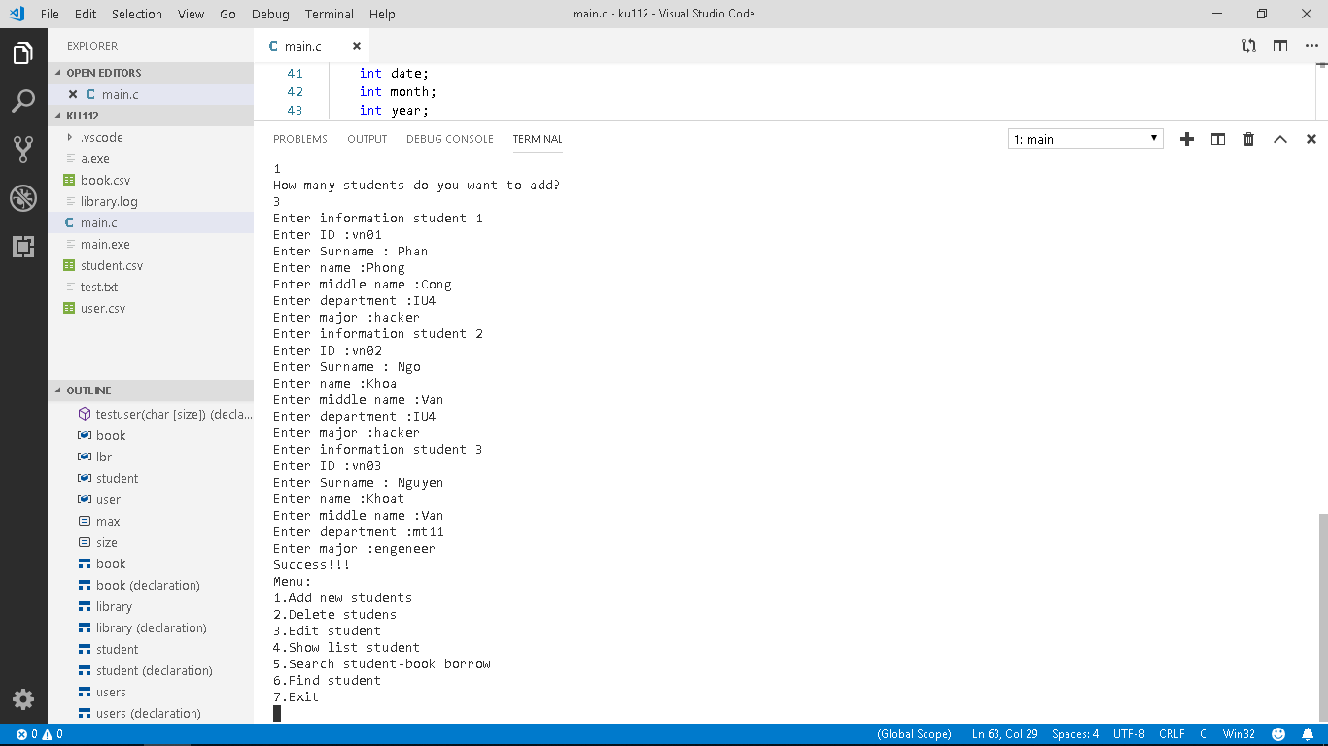

II- Удаление студента

Пользователи могут удалять только те студентов, у которых нет книги.

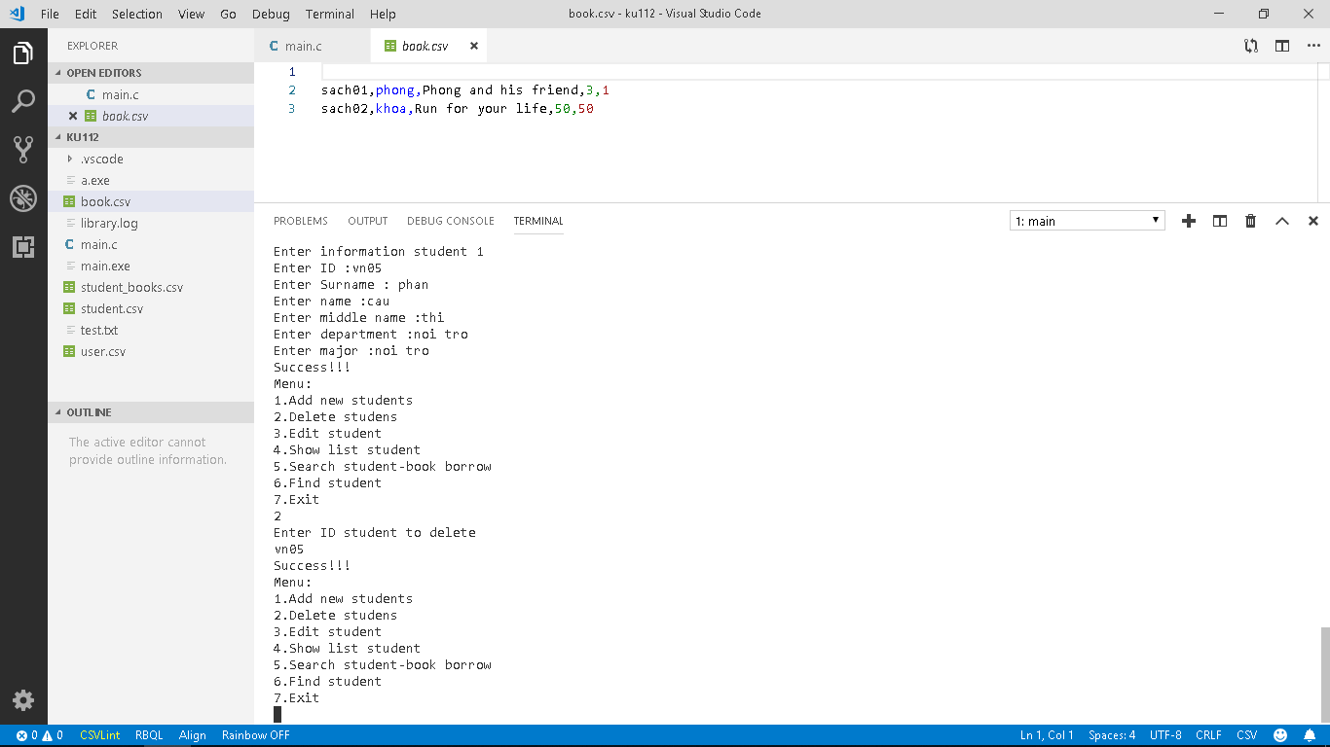

Пользователи не могут удалить студента, у которого есть книги. В этой случае система вывести сообщение:

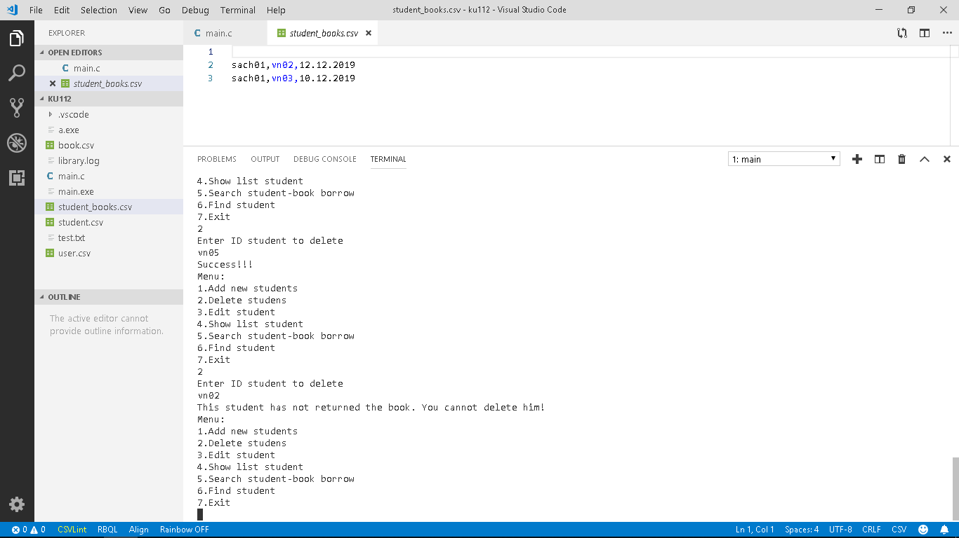

III. Редактирование информации по студенту

Пользователь может редактировать информацию студента по номеру зачетной книжки . Поэтому он не может изменять номер зачетки студентов.

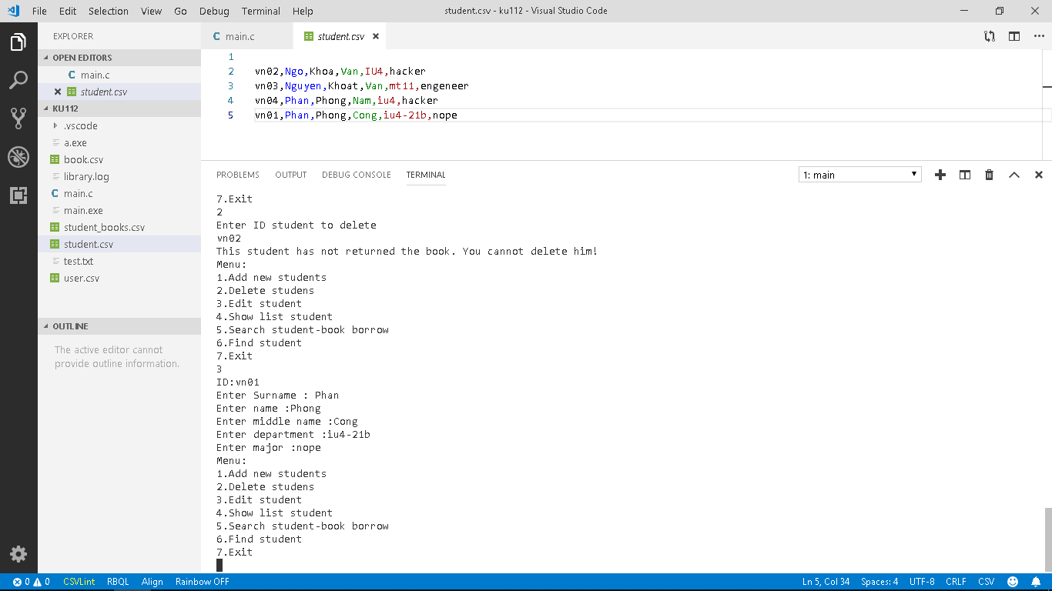

Student.csv

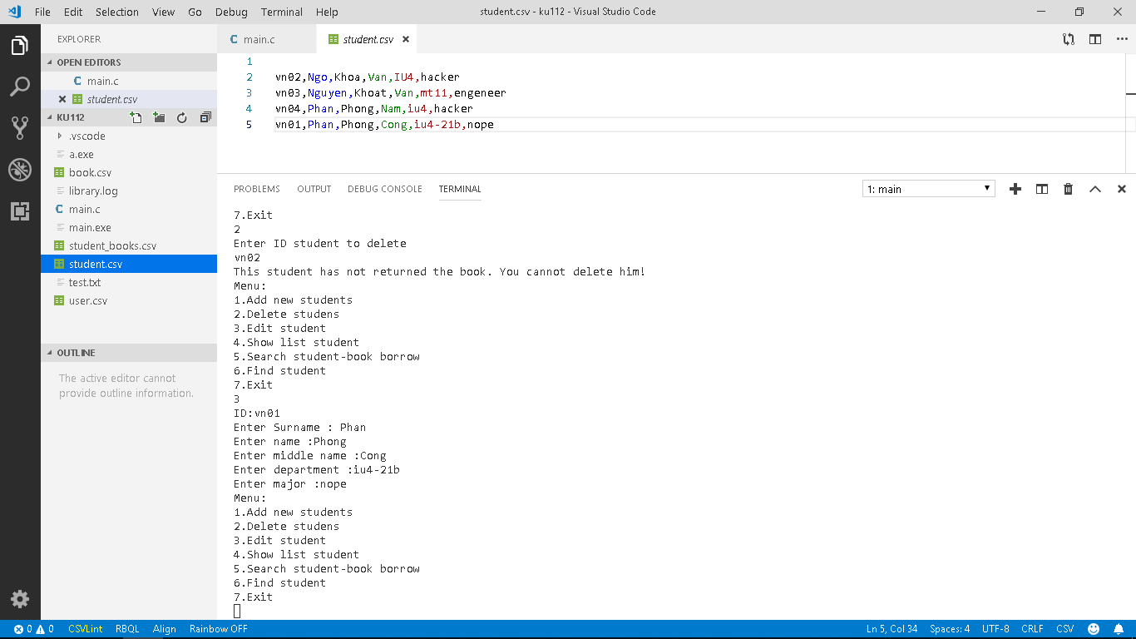

IV. Просмотрение информации студента по номеру зачетной книжки

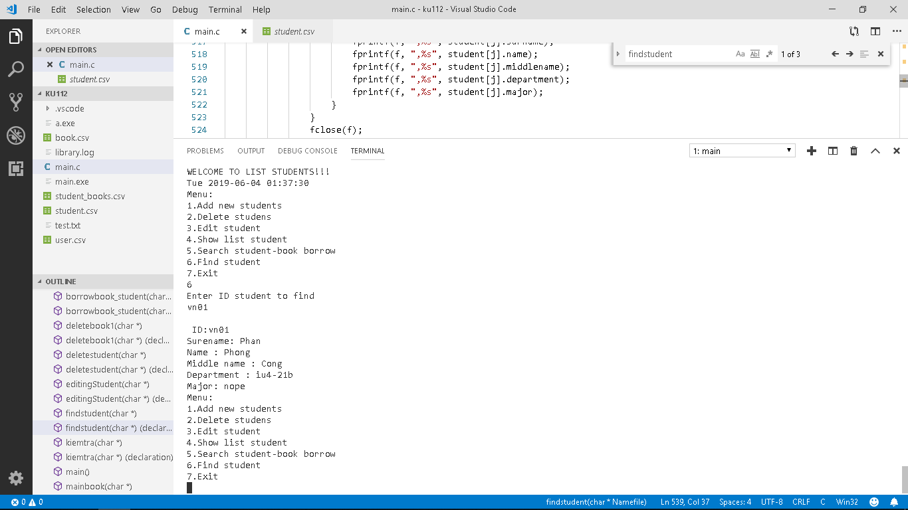

V. Cмотрение информацие по всем книгам студента

Для каждого студента (по номеру зачетки) есть возможность посмотреть информацию по всем его книгам (информация из книги и дата сдачи в библиотеку)



VI.Выход из программы

Eсли пользователь закончил работу для студентов, надо выбрать 7

***3-Система для книг***

Так же, как и в системе студентов, если у этого пользователя есть доступ к книгам, появится меню, и он сможет сделать следующее:  
a. Добавить новую книгу (при добавлении проверить, есть ли такая книга по номеру ISBN)  
b. Удалить книгу по номеру ISBN(нельзя удалить книгу, которая есть у студентов)  
c. Выдать книгу студенту по номеру ISBN (необходимо уменьшить количество доступных книг на 1, если количество доступных книг – 0, ,необходимо выводить сообщение – когда будет сдана ближайшая книга)

d. Принять книгу от студента по номеру ISBN (необходимо увеличить количество доступных книг на 1, если количество доступных книг равно количеству книг в библиотеке вывести соответствующее сообщение)

(При выдаче и сдаче книги студенту пользователь должен указать ISBN книги и номер зачетки студента)

e. Для каждой книги можно посмотреть информацию по студентам, которые ее взяли (информация о студенте и дата сдачи в библиотеку)f. Выход из программы (текущее состояние библиотеки сохраняется в файл).

I.Добавление книги

Если пользователь выберет вариант 1, он сможет добавить книгу в систему. он должен ввести необходимое количество книг, а затем ввести информацию о книге, которая: Каждая запись включает номер ISBN (уникальный номер) книги, имя автора, название книги, общее количество книг, количество доступных книг. На рисунке ниже показан процесс добавления книги в систему:

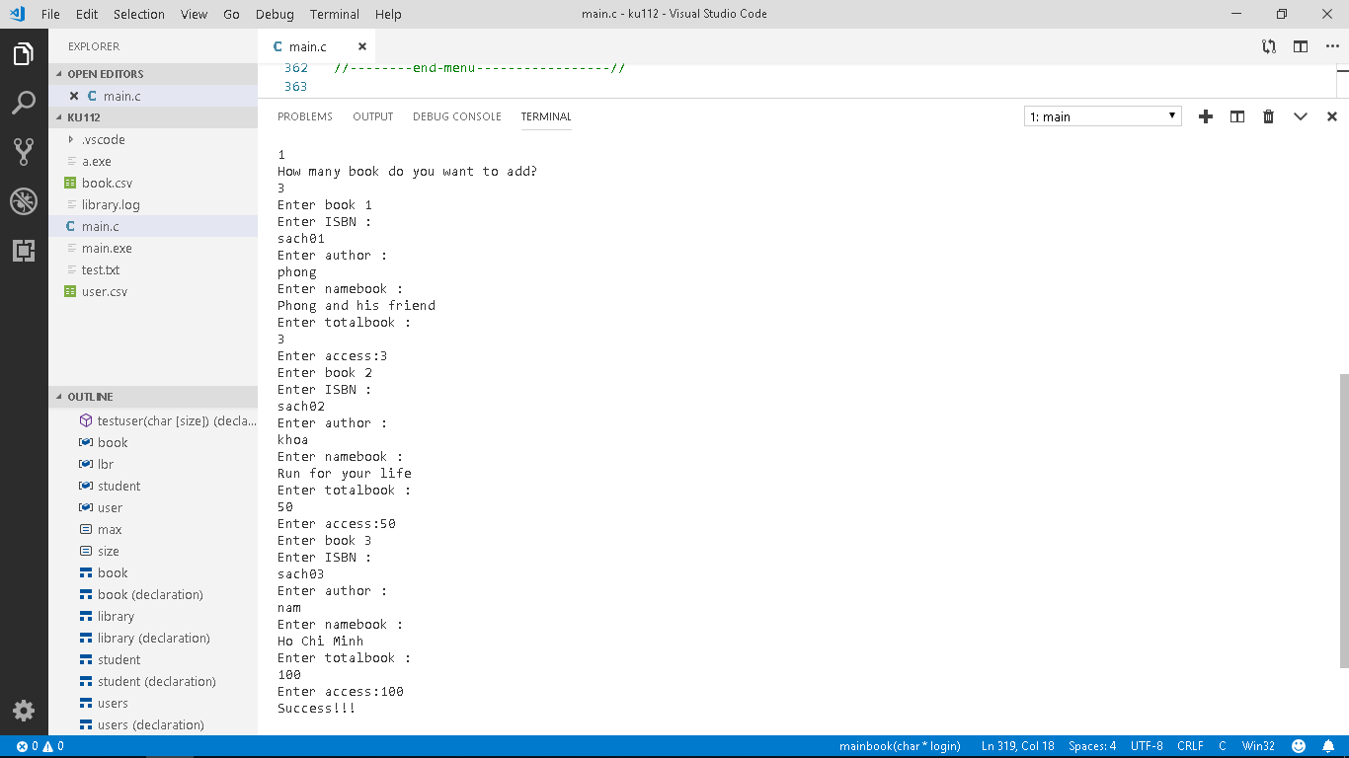

Введенная книга будет сохранена в базе данных, а файл “book.csv’’ будет создан автоматически.

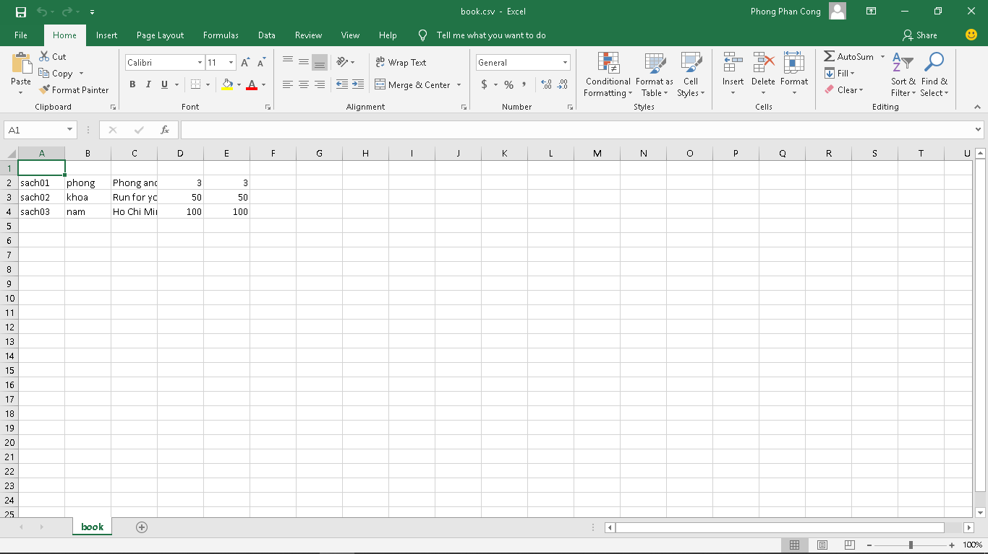

II- Удаление книги

Пользователи могут удалять только те книги, которых нет у студентов.

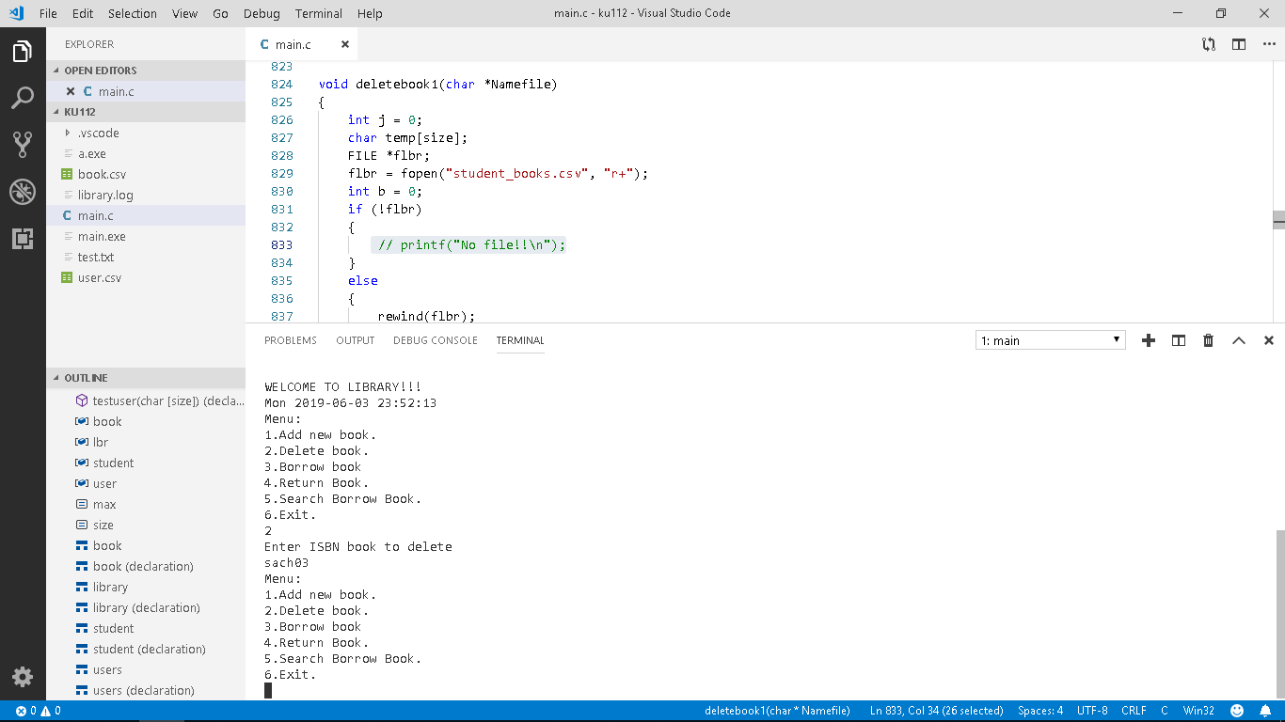

book.csv



Пользователи не могут удалить книгу, которая есть у студентов. В этой случае система вывести сообщение:

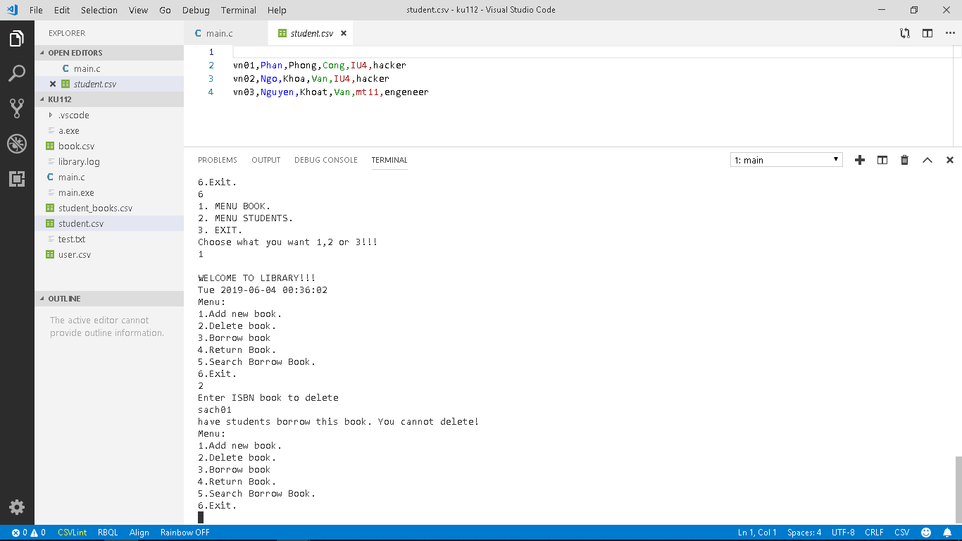

III- Выдача книг студенту по номеру ISBN

При выдаче книги студенту пользователь должен указать ISBN книги и номер зачетки студента

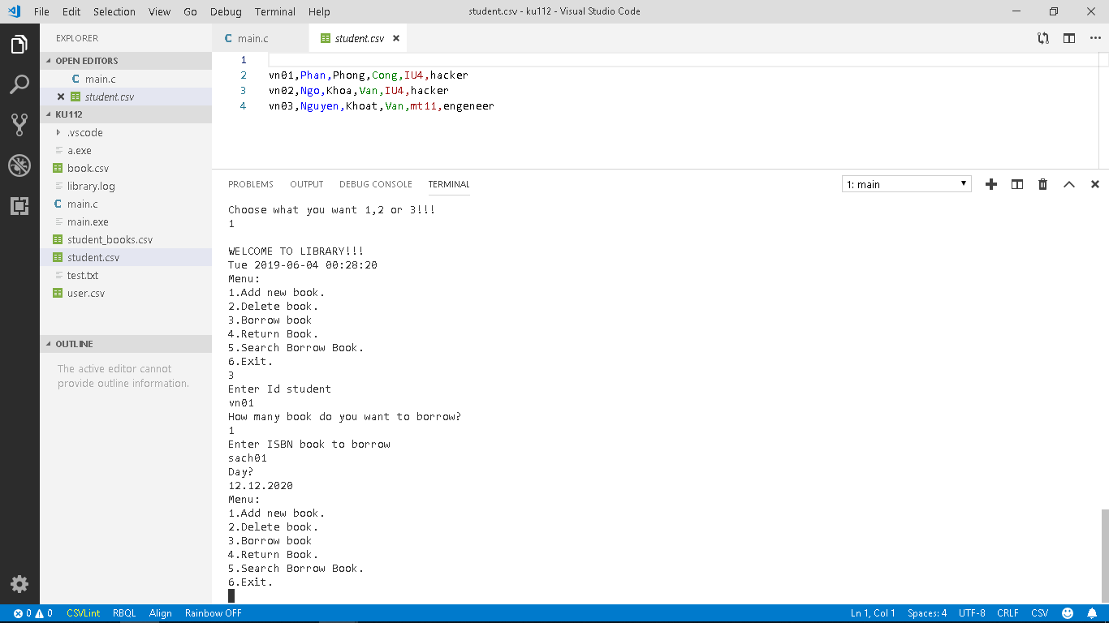

Если количество доступных книг – 0, ,необходимо выводить сообщение – когда будет сдана ближайшая книга

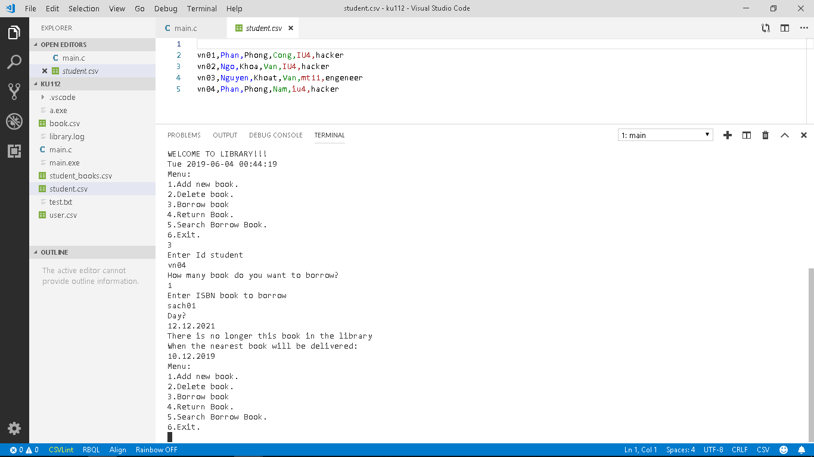

IV- Сдача книг студенту по номеру ISBN

При сдаче книги студенту пользователь должен указать ISBN книги и номер зачетки студента

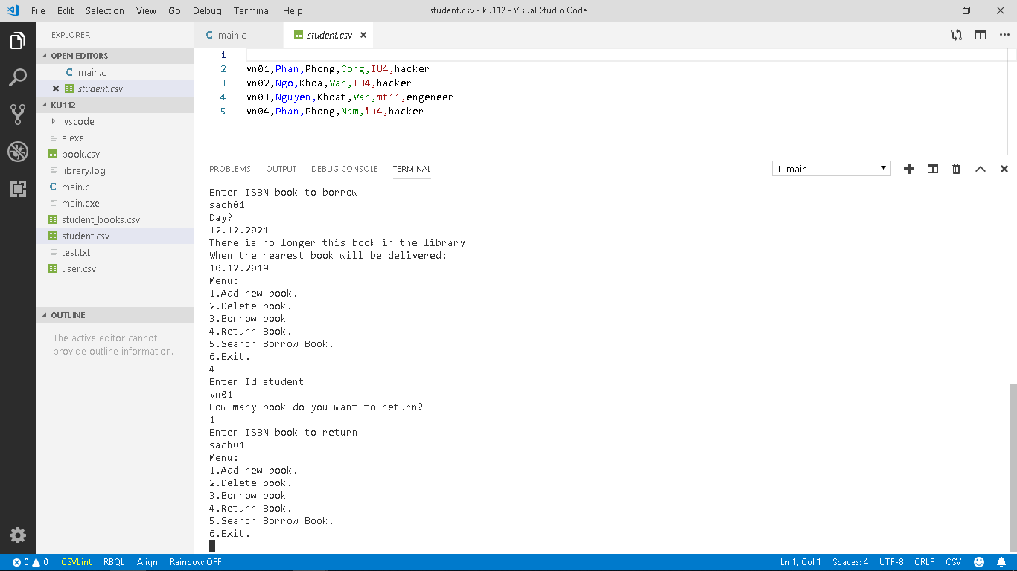

book.csv

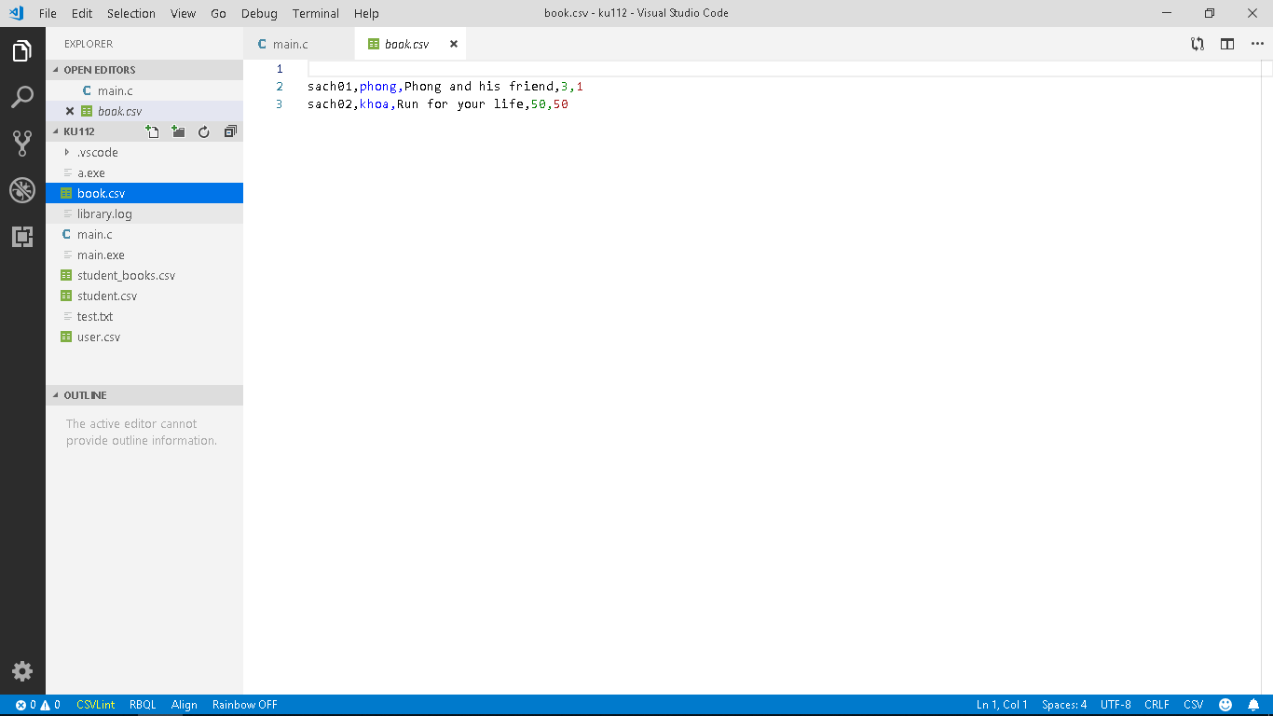

Student\_books.csv

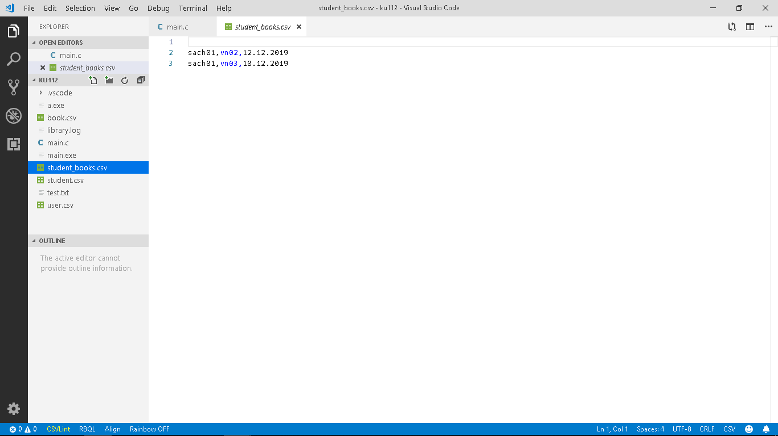

V. Cмотрение информации по студентам, которые взяли книги

(для каждой книги)

Для каждой книги можно посмотреть информацию по студентам, которые ее взяли (информация о студенте и дата сдачи в библиотеку).

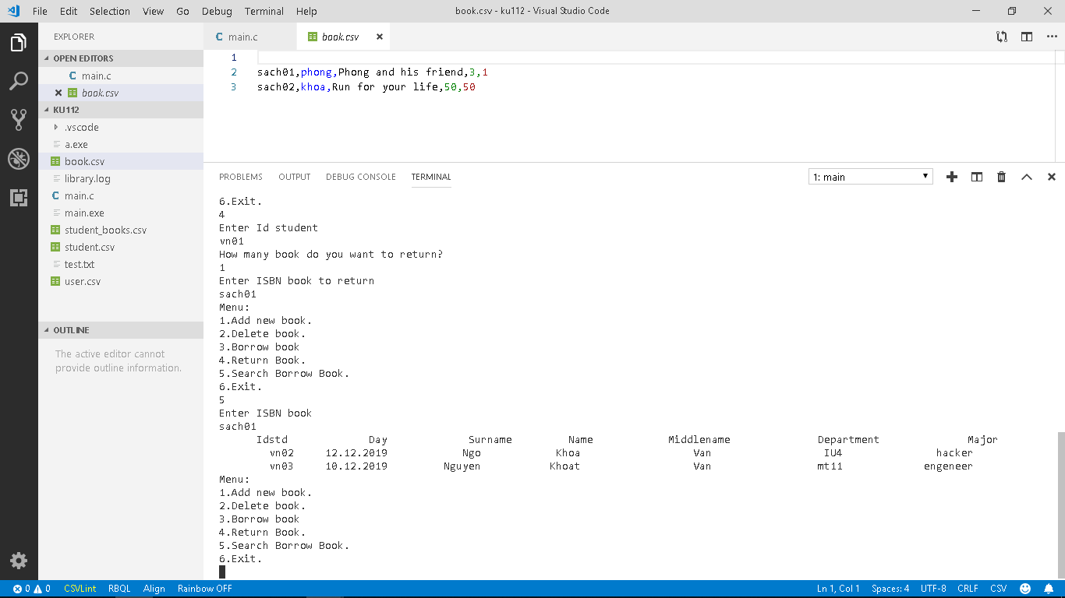

VI.Выход из программы

Eсли пользователь закончил работу для книги, надо выбрать 6.

**4-Заключение**

Используя язык программирования C и его функции, мы смогли создать эту удивительную библиотечную систему, базу данных которой значительно упрощает работу.

Эта курсовая работа помогает нам понять больше о:

- Структурых

- Доступом к файлам .csv

- Работой с файлом .csv и .log

**5-Литература**

В ходе этой работы я использовал следующее:

>[Learn C The Hard Way](http://c.learncodethehardway.org/book/) - Zed Shaw.

> [C Programming: A Modern Approach, 2nd Edition - K. N. King](http://www.amazon.com/C-Programming-Modern-Approach-2nd/dp/0393979504/ref=asap_B000APEOAW_1_1?ie=UTF8&qid=1415208818&s=books&sr=1-1)  
>[Practical C Programming - Steve Oualline](http://www.amazon.com/Practical-C-Programming-Nutshell-Handbooks/dp/1565923065/ref=sr_1_1?ie=UTF8&keywords=Practical+C+programming&qid=1415217856&s=books&sr=1-1)  
> [Pointers on C - Kenneth Reek](http://www.amazon.com/Pointers-C-Kenneth-Reek/dp/0673999866/ref=sr_1_1?ie=UTF8&keywords=kenneth+reek&qid=1415218980&sr=8-1)